**Q1:**

**TWO SUM**

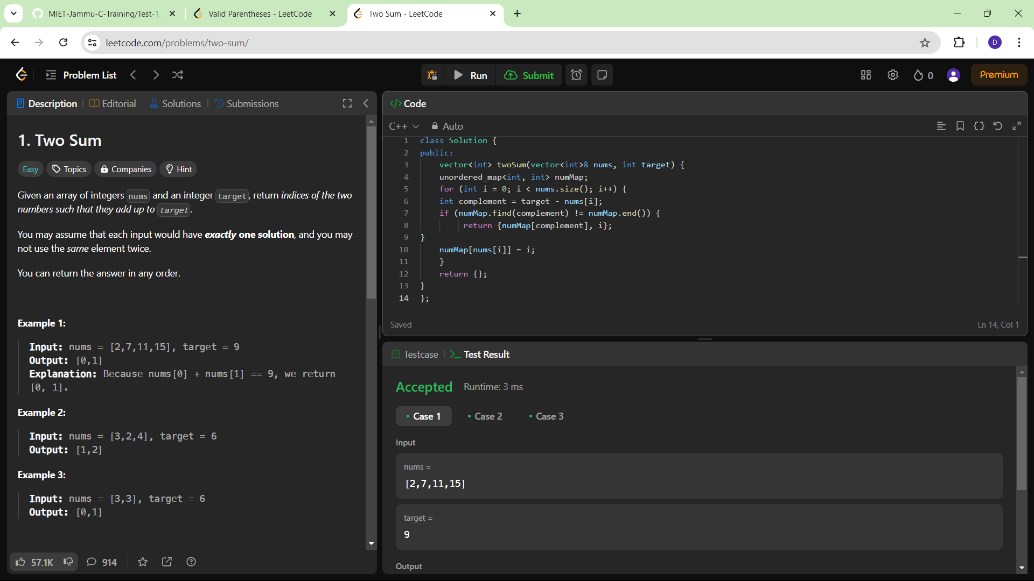

**Q2:**

**VALID PARENTHESIS**

